Titul Česká astrofotografie měsíce za prosinec 2022 získal snímek

„Tromsø lights“, jehož autorem je Jan Klíma

Kdo by neznal slavnou polární záři. Ať již ze snímků oblohy z dalekého severu či z ještě, alespoň pro nás ještě vzdálenějšího jihu, nebo třeba z divadelní hry Divadla Járy Cimrmana Dobytí severního pólu. Mnozí z nás však měli možnost ji spatřit bez problémů na vlastní oči i u nás. To je však už skoro 10 let. Ovšem i nyní se na ni můžeme podívat. A to díky vítěznému snímku fotografa Jana Klímy v soutěži Česká astrofotografie měsíce za prosinec roku 2022.
Tato fotografie nezachycuje ovšem jen krásnou polární záři. Ukazuje i krásné norské malebné městečko Tromsø s necelými 80 tisíci obyvateli, jenž je 12. nejlidnatější v Norsku. To však není ta nejzajímavější informace. Archeologické výzkumy prokázaly osídlení v této oblasti již v době před 9 000 lety. První písemná zmínka o městečku pochází z doby panování krále Alfréda v Anglii a je datována do roku 892.
Později se Tromsø stalo významným obchodním centrem, kde mimo jiné začínalo mnoho průzkumných výprav do Arktidy. Startoval odsud například Roald Amundsen, Umberto Nobile či Fridtjof Nansen. V roce 1927 zde byla otevřena Observatoř pro výzkum polární záře.
U Tromsø byla během druhé světové války ukryta i německá válečná loď Tirpitz, která zde byla také 12. listopadu 1944 potopena.
Ovšem, na zemi jsme byli již dlouho, obrátíme tedy své zraky k obloze. Tu vlastně na snímku „přesvětlují“ zelenavé pruhy pověstné polární záře. Jsou vlastně důsledkem aktivity naší rodné hvězdy – Slunce. Ať již během normální sluneční aktivity, nebo v období aktivity zvýšené, proudí od Slunce do prostoru, tedy i k Zemi takzvaný sluneční vítr. Ten je tvořen tokem elektronů, protonů a alfa částic s vysokou energií a rychlostí, který vzhledem k magnetické polaritě směřuje k severnímu či jižnímu zemskému pólu.
Tyto částice slunečního větru se srážejí s molekulami atmosféry. Pokud se nabitá částice srazí s atomem, dodá mu energii a elektrony, které obíhají kolem jádra, se mohou přesunout na vyšší energetickou hladinu dále od jádra. Tím se dostanou do excitovaného stavu, ve kterém však dlouho nevydrží a vracejí se zpět na původní energetickou hladinu. Přitom dojde k uvolnění přebytečné energie vyzářením fotonu. Při tomto ději se emituje elektromagnetické záření. V případě této fotografie se jedná o zelenou barvu kyslíku na vlnové délce 558 nm.
Polární záře je pro obyvatele našich zeměpisných šířek jevem poměrně neobvyklým. To obyvatelé polárních oblastí jsou na tom mnohem lépe, nemusí čekat na mohutné sluneční erupce. Stačí jim i mírně zvýšená aktivita Slunce. Ovšem nyní se díky fotografovi Janu Klímovi můžeme jejím tajemným světlem potěšit i my. A za to mu za všechny astronomy i milovníky krásy děkujeme a blahopřejeme k jeho pořízení.

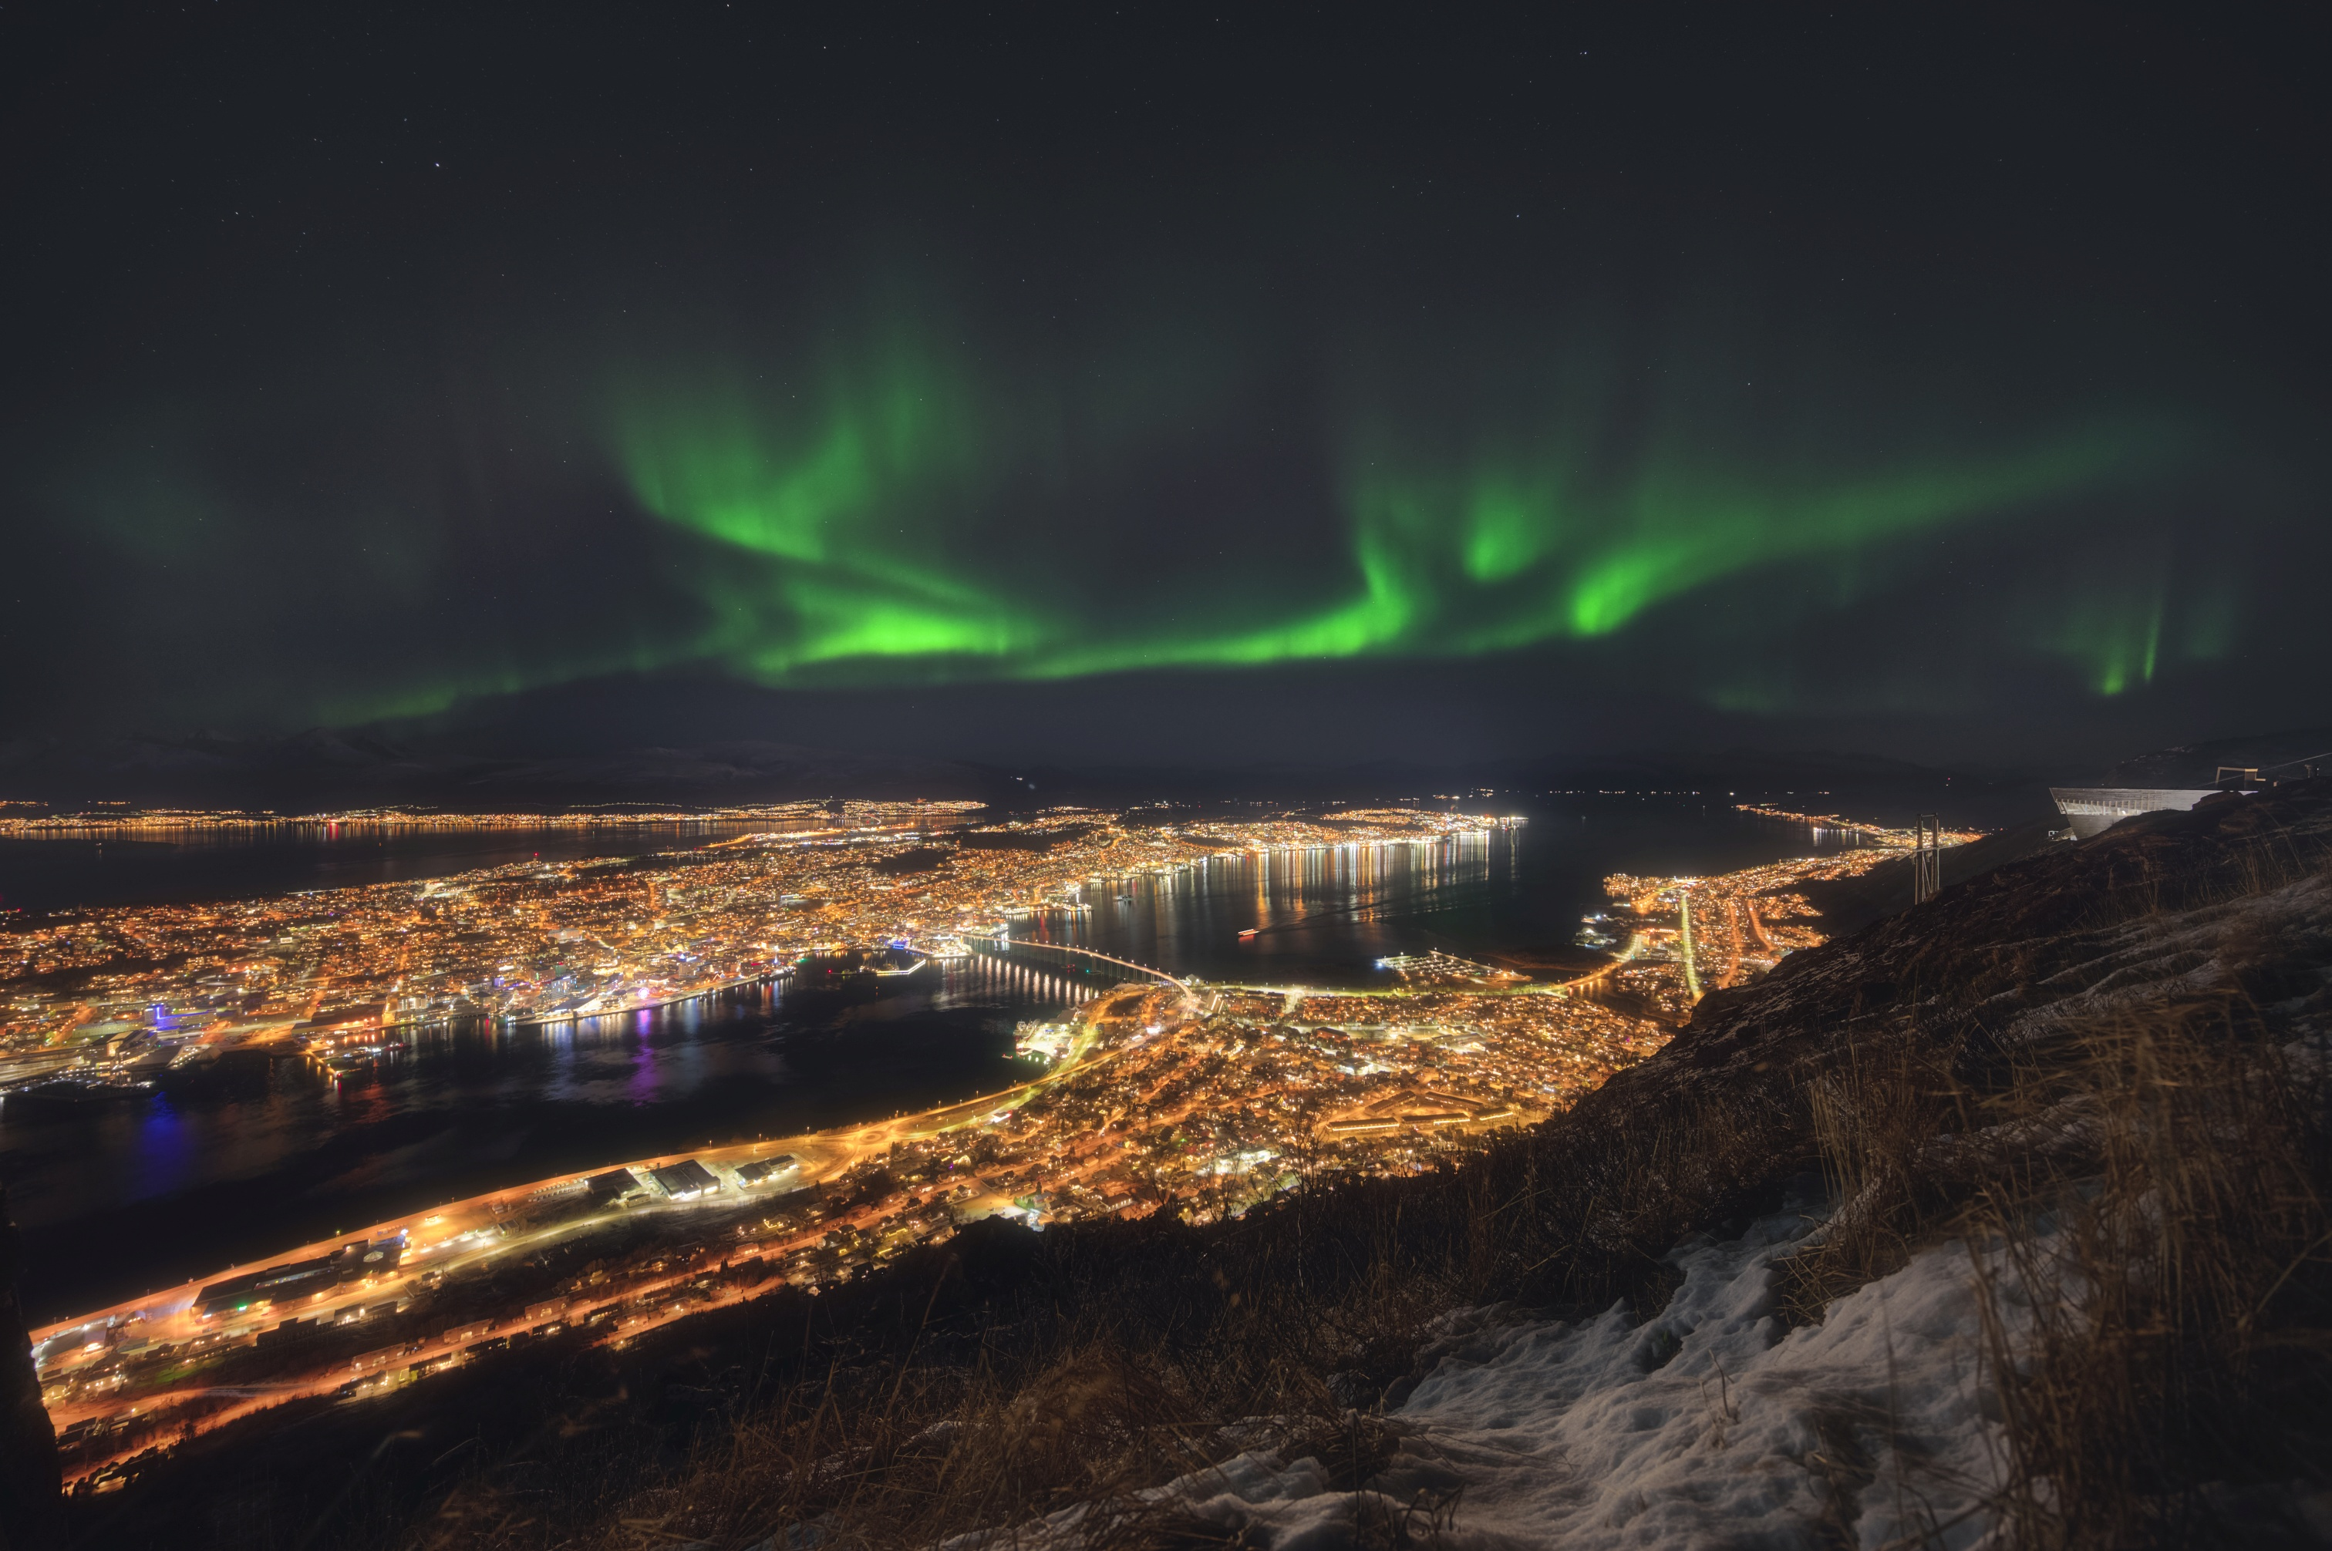
Autor: Jan Klíma
Název: Tromsø lights
Místo: Norsko – Tromsø
Datum: 16. 11. 2022
Optika: Nikon Z 14-30 mm
Montáž: Stativ
Snímač: Nikon Z6
Popis: Expoziční bracketing, tj. LR + PS

Vítězné snímky v jednotlivých měsících a další informace si můžete prohlédnout na
http://www.astro.cz/cam/.

Za porotu ČAM Marcel Bělík, Hvězdárna v Úpici.

